“看图列算式”问题的几种类型
- 这类是加法题，因为没有大括号和小问号的提示，也没有虚线和斜线的提示，通常是写一道加法算式，如果题目给出两道算式的空要你填的话，就写两道加法算式：从左往右加写一道，从右往左加写一道。
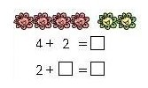
- 这类是加法题，因为有大括号和小问号的提示，明确了问题是什么，问号加大括号通常求左右两部分合起来一共有多少。要求学生可以这样描述：有4只小兔，又来了2只小兔，一共有几只小兔？（算式只写一个，可以是4+2=6，也可以是2+4=6）
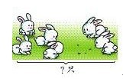
- 这是减法题，因为有虚线，但是没有明确去掉的是哪一边的，所以通常情况下是写两道减法算式。减法算式都要先数出总数是多少，再减去左边部分，得到右边部分—6-2=4；总数减去右边部分，得到左边部分—6-4=2。
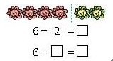
- 这是减法题，因为有明确的指示，虚线和斜线都表示拿走去掉的意思，这里虚线圈走的部分和斜线划掉的部分都表示从总数中去掉了一部分，这种情况只能写一道算式，但是要强调的是一定要用物体的总数来减，学生容易写成用剩下的部分减拿走的部分。算式应写： 10-4=6 8-3=5
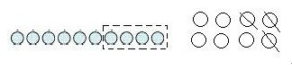

- 这类是减法问题，因为有大括号和小问号提示你，问题问的是什么（有时问的是左边部分有多少，有时问的是右边部分有多少），所以先要找到总数是多少，然后去掉没有小问号的一边，就知道了。问题描述为： “一共有7只小兔在吃草，走了1只，还剩几只小兔？”或“一共有9只小鸡在吃食，现在只有5只在吃食，走了几只小鸡？”。后一种是逆向思维，学生较难表述。算式应写成： 7-1=6 9-5=4
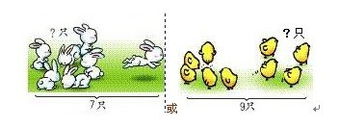
6、 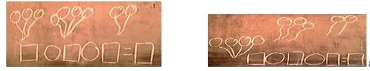
左图是连加题，因为图中气球没有表示减少或去掉的标志——虚线或斜线，只是单纯的3部分气球，所以用加法来表示。左部分有3个气球，中间有4个气球，右部分有2个气球，一共有多少个？ 算式是：3+4+2=9
右图是连减题，表述：原来有9个气球（这个一般学生很难找对），先飞走了2个，又飞走了3个，还剩几个？ 算式是：9-3-2=4或9-2-3=4

7、
（1）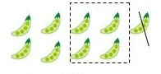 （2）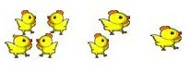（3）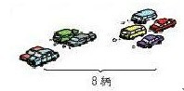
这三题都是连减问题 ，但是（2）（3）要难于（1），因为小鸡已经走开了，不在原来的位置，所以要找出原来有几只要先思考一番；汽车后面冒尾气的表示是开走的，远处的又表示是先开走的，没有冒尾气的又表示是停着的没有开动的。算式为： 9-1-4=4 7-1-2=4 8-4-2=2
8、（1）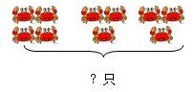 （2）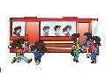
这两题都是连加，（1）算式是：4+3+3=10 （2）表示车上有4名同学，先来了3名同学，又来了2名同学，一共有几名同学？算式是：4+3+2=9或2+3+4=9或4+2+3=9。
9、
（1）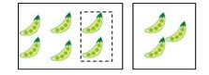 （2）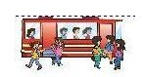
（3）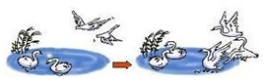
这些是加减混合问题：第（2）题较难，因为原来车上有几人学生不容易看出，要经过思考才能得出，第（3）题也是如此，要看箭头所指方向，了解事情发生顺序。算式是：（1）6-2+3=7（2）4-2+3=5 （3）4-2+3=5
理解题：
一、小红有6个苹果，小兰有4个梨子，小娟有3个桔子，小丽有2个西瓜。问：
1、小红和小兰共有几个水果？□○□=□
2、小兰和小丽合起来有几个水果？□○□=□
3、小兰、小娟和小丽一共有几个水果？□○□○□=□
二、吃掉了8个桔子，还剩9个桔子，请问原来有几个桔子？□○□=□
三、盘子里有8片西瓜，奶奶吃了3片，问还剩几片西瓜？□○□=□
四、公交车上下去了2人，车上还剩7人，请问车上原来有几人？□○□=□
五、吃了8块饼干，书包里还剩2块，原来书包一共有几块？□○□=□

